美术设计学区2013学年第二学期技能达标方案

项目名称 | 服装制作工艺
测试班级 | 13服装设计 | 测试时长 | 90 分钟
期望目标 | 优秀率： 10% 及格率： 80%
达标内容及要求
达标要求：
- 根据所给的款式，制作一条一步裙。
- 要求成品尺寸规格符合所给的规格。
- 符合成品工艺质量标准的要求。
- 符合熨烫工艺的要求。

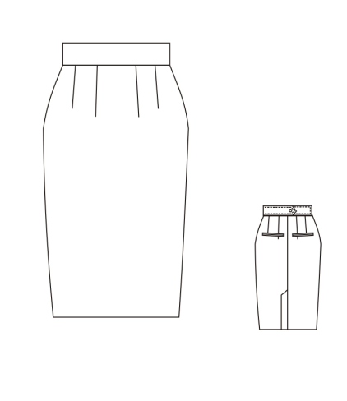
如图：

评分要求：按服装成品工艺质量要求评分。
考试时间：3.5小时
评价方式
专家评分或集体评分
注：一个项目填写一张表，每个班级原则上确定2-3个项目。

